Заявка для участия в отборе проектов «Родного города» в городе Рудном Республики Казахстан

Приобретение и установка спортивной площадки для детей и взрослых и по адресу: город Рудный, ул. Володарского д. 132-140

Направление развития общественной инфраструктуры: установка, ремонт и освещение спортивных (тренажерных площадок, футбольных, баскетбольных, волейбольных полей), детских игровых площадок на дворовых территориях и в местах общего пользования
Проектная команда:
- Бондарева Татьяна Анатольевна

2023 г.
г. Рудный

В Экспертный совет
Заявление о допуске проекта к голосованию
- Наименование проекта Tugan qala (далее - проект):
Приобретение и установка спортивной площадки по адресу: город Рудный, ул. Володарского д. 132-140
- Место реализации проекта (адрес в г. Рудный, описание привязки к местности)
Территория вдоль оврага по ул. Володарского д. 132-140
- Описание проекта:
  - Тип проекта: установка, ремонт и освещение спортивных (тренажерных площадок, футбольных, баскетбольных, волейбольных полей), детских игровых площадок на дворовых территориях и в местах общего пользования
  - Данная площадка предназначена для занятий спортом детей и взрослых . Занятия спортом приучают детей к дисциплине, формируют характер, развивают силу воли, умение ставить цели и достигать их, помогают отвлечься от проблем и снизить уровень стресса, ведь не у всех родителей есть возможность отдать ребенка в секцию, а выход не растраченной энергии нужен, да и многим взрослым это не помешает. Территория, располагаемая по адресу ул. Володарского д.124-128, сейчас никак полезно не используется. В то же время, детям с нашего района негде заниматься спортом и не найдя выхода своей энергии подростки выгоняют малышей с горок, качелей и каруселей попутно круша все вокруг себя и детская площадка предназначенная для маленьких детей превратилась руины Поэтому мы – жители соседних домов, решили объединиться и реализовать проект по установке спортивной площадки для детей и взрослых в нашем районе.
  - Виды расходов по реализации проекта:
№  п/п | Виды работ (услуг) | Полная стоимость (тенге) | Описание
1 | Устройство основания | 4403366,55 | Расчистка выравнивание территории, Подготовительные, земляные и общестроительные работы, асфальтирование площадки
2 | Устройство ограждения | 5669486,92 | Установка ограждения, из сетки рабицы, окраска Изготовление футбольных ворот, установка баскетбольных щитов
3 | Приобретение материалов  щиты баскетбольные, песок щебень брус для изготовления скамеек с бетонным основанием в антивандальном исполнении, таблички информирующие, разметка краской | 279790,8 | Установка 2-х баскетбольных щитов, установка крючков для волейбольной сетки, изготовление скамеек, разметка площадки краской
4 | Вывоз мусора | 10000
5 | Дополнительные работы и затраты (резерв-прочие) | 999999 | Дополнительные работы и затраты (резерв-прочие)
 | Итого | 11362643,28 | Итого
  - Ожидаемые результаты:
Новая спортивная площадка как детей, так и взрослых привьет полезные привычки, укрепит здоровье, снизит уровень стресса. (описание конкретных изменений в состоянии общественной инфраструктуры)
- Пользователи проекта:
Дети, подростки, взрослые проживающие в соседних домах
Число прямых пользователей (человек): 200.
- Эксплуатация и содержание объекта общественной инфраструктуры, предусмотренного проектом на первый год:
№  п/п | Расходы по эксплуатации и содержанию объекта общественной инфраструктуры, предусмотренного проектом | Бюджет акимата, тенге | Денежные средства организаций (физических лиц), тенге | Итого, тенге
1 | Уборка территории дворником | 60000
 | Всего | 60000
- Планируемый срок реализации проекта: 30 дней
- К заявлению прилагаются документы (копии документов, заверенные в установленном порядке, официальным должностным лицом или заявителем):
- Краткая аннотация проекта «Tugan qala» – на 1 л.
- Фотографии и снимки места размещения объекта – на 1 л.
- Технический проект – на 6 л.
- Копии документов, заверенные представителем акимата района или другим уполномоченным в установленном порядке должностным лицом, подтверждающие право государственной собственности – на л.
- Документы, подтверждающие стоимость проекта – на л.
- Согласие с ограничением ответственности – на 1 л.
- Эскизы (рисунки), характеризующие внешний вид и функциональность объекта – на 1 л.
- Описание функциональности объекта, вариантов его использования – на 1 л.
(перечень документов, прилагаемых к заявлению с указанием числа листов)
Всего на 20 листах.
- Сведения о проектной команде:
  - Заявитель: Бондарева Татьяна Анатольевна
  - состав проектной команды:
^{(подпись заявителя)}
Контактный телефон: 8-7077042123;
Эл. почта: tania19181716@gmail.com;
Почтовый адрес: город Рудный , ул. Шаляпина д.12, индекс
Дата: 1 декабря 2023 года
Краткая аннотация о проекте для размещения
на титульной странице для голосования на Портале проекта
«Приобретение и установка спортивной площадки для детей и взрослых по адресу:
город Рудный ул. Володарского д. 132-140»
Площадка, располагаемая вдоль оврага по адресу ул. Володарского д 132-140
сейчас никак полезно не используется. В то же время, детям и взрослым с нашего района
негде играть и заниматься спортом. Именно поэтому мы решили объединиться и реализовать проект по установке спортивной площадки с целью создания современных условий для занятий спортом детей и взрослых.
Для этого планируется заасфальтировать площадку, установить ограждение, закупить и установить оборудование, установить скамейки.
Общая площадь размещения игрового спортивного оборудования 1000 м 2 . Спортивная площадка состоит из асфальтированной площадки, ограждения, футбольных ворот, баскетбольных щитов, волейбольных стоек, 4-х антивандальных скамеек.
Ориентировочная стоимость проекта 12 млн.тенге, а срок реализации 2 месяца.
В 2024 году мы хотим видеть спортивную площадку, которая будет центром притяжения не только для детей ,но и взрослого населения.

Фотографии и снимки места размещения объекта
- Фото пустыря вдоль оврага.
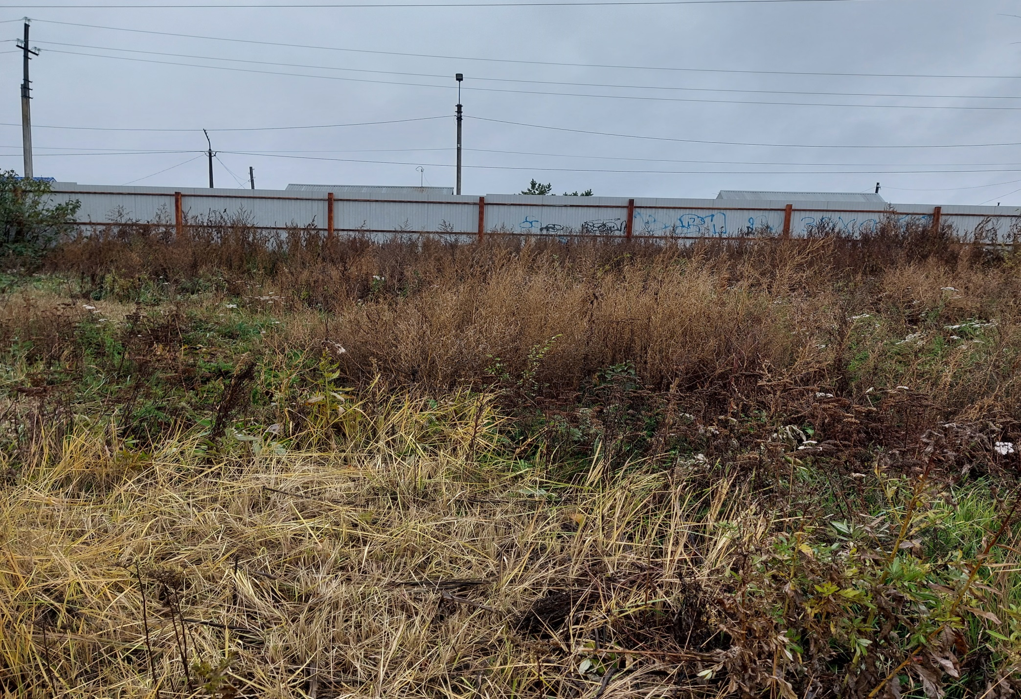

Технический проект: Приобретение и установка спортивной площадки для детей и взрослых и по адресу: город Рудный, ул. Володарского д. 132-140
1. Описание и общие характеристики создаваемого объекта общественной инфраструктуры: | Планируется установка спортивной футбольно-баскетбольно-волейбольной площадки, вдоль оврага по адресу ул. Володарского. Общая площадь размещения игрового спортивного оборудования 1000 м2.
2. Расчет ориентировочной стоимости реализации проекта
Формула расчета итоговой стоимости проекта
Общая сумма расходов по пунктам 1-5 + 8% от общей суммы расходов по пунктам 1-5 = итоговая общая стоимость проекта
Проверка
Дополнительные работы и затраты (резерв-прочие) должен составлять не менее 8 % от итоговой стоимости проекта, но не более 1 000 000 тенге.
НДС
Всё оборудование, материалы, работы и т.д. считаем с учетом НДС
№ | Наименование вида материала, оборудования, работ | Характеристики (функциональные, технические, качественные эксплуатационные) | Единица измерения | Количество, объем единицы |  | Стоимость единицы., тенге | Ссылка на источник, подтверждающий стоимость единицы или комплекса единиц | Общая стоимость, тенге, (в т.ч. НДС 12%)
1 | Раздел 1. Подготовительные, земляные и общестроительные работы
1.1 | Материалы (Приобретение общестроительных материалов, тары, инструмента для общестроительных работы, включая коммуникации)
1.1.1 | Слои оснований подстилающие и выравнивающие песчаные |  | тн | 25,00 | 3469,700 |  |  | 86742,50
1.1.2 | Щебень строительный фракция 20-40, ГОСТ 8267-93 (М600) |  | м2 покрытия | 85,05 | 4701,000 |  |  | 399820,05
1.1.3 | Покрытия толщиной 4 см из горячих асфальтобетонных смесей плотных крупнозернистых АБ, плотность каменных материалов 2,5-2,9 т/м3 |  | м2 покрытия | 1000,00 | 1888,800 |  |  | 1888800,00
1.1.4 | Покрытия из горячих асфальтобетонных смесей |  | м2 покрытия | 1000,00 | 468,300 |  |  | 468300,00
1.1.5 | Камни бортовые бетонные. |  | м бортового камня | 140,00 | 1579,100 |  |  | 221074,00
1.1.6 | Грунты 1 группы. Разработка бульдозерами мощностью 79 кВт (108 л с) при перемещении грунта до 10 м |  | м3 грунта | 200,00 | 107,520 |  |  | 21504,00
1.1.12 | Площади. Планировка механизированным способом. Группа грунтов 2 |  | м2 спланированной площади | 1000,00 | 22,400 |  |  | 22400,00
1.1.20 | Грунт. Уплотнение самоходными вибрационными катками 2,2 т. Первый проход по одному следу при толщине слоя 25 см |  | м3 уплотненного грунта | 150,00 | 247,520 |  |  | 37128,00
1.1.28 | Грунт. Уплотнение самоходными вибрационными катками 2,2 т. На каждый последующий проход по одному следу при толщине слоя 25 см |  | м3 уплотненного грунта | 150,00 | 22,400 |  |  | 3360,00
1 | Транспорт (Затраты на транспорт, хранение, погрузку и выгрузку общестроительных материалов, тары, инструмента для общестроительных работы, включая коммуникации)
1.2.2 | Перевозка строительных грузов самосвалами вне населенных пунктов. Грузоподъемность свыше 10 т. Расстояние перевозки свыше 50 до 100 км/ доставка асфальтобетонной смеси-65 км |  | т·км | 2114,00 |  | 20,500 |  | 43337,00
1.2.2 | Перевозка строительных грузов самосвалами вне населенных пунктов. Грузоподъемность свыше 10 т. Расстояние перевозки свыше 50 до 100 км/ Доставка щебня.песка-65 км |  | т·км | 8212,75 |  | 20,500 |  | 93941,00
1.3 | Демонтаж (Удаление устаревших конструкций, ветхих сооружений (необходимо решение собственника, например Акимат, о возможности демонтажа))
1.3.1
1.3.2
1.4 | Вывоз мусора (Необходимо учесть возможность сдачи на металлолом)
1.4.1 | неиспользованный раствор, банки из под краски, кмсточки, ветошь |  | кг | 20,00 |  | 500 |  | 10000
1.4.2
1.5 | Перенос/подключение коммуникаций (Санитарно-технические работы, сооружение линий электропередачи, связи, теплоснабжения и газоснабжения, канализации, водоснабжения)
1.5.1
1.5.2
1.6 | Общестроительные работы (Планировка территории, возведение, расширение, монтаж пандусов, бордюр, брусчатки, типовых строительных конструкций, зданий и сооружений, работы по возведению фундаментов и опорных конструкций под оборудование, дорожные работы, работы по благоустройству. Ссылки на источник информации о ценах. НДС, выделяется отдельно)
1.6.1 | Слои оснований подстилающие и выравнивающие песчаные. Устройство толщ.5 см |  | м3 материала основания в плотном теле | 25,00 |  | 2515,000 |  | 62875,00
1.6.2 | Слои оснований подстилающие и выравнивающие из щебня шлакового. Устройство толщ.10 см |  | м3 материала основания в плотном теле | 50,00 |  | 3373,260 |  | 168663,00
1.6.3 | Покрытия толщиной 4 см из горячих асфальтобетонных смесей плотных крупнозернистых АБ, плотность каменных материалов 2,5-2,9 т/м3. Устройство |  | м2 покрытия | 1000,00 |  | 490,500 |  | 490500,00
1.6.4 | Покрытия из горячих асфальтобетонных смесей. Устройство. Добавлять или исключать на каждые 0,5 см изменения толщины покрытия к нормам |  | м2 покрытия | 1000,00 |  | 49,500 |  | 49500,00
1.6.5 | Камни бортовые бетонные. Установка при цементно-бетонных покрытиях/ Установка бордюра 1000*300*150 934 шт) |  | м бортового камня | 140,00 |  | 2467,300 |  | 345422,00
1.6.6 | Ограждение
1.6.6 | Монорельсы, балки и другие аналогичные конструкции промышленных зданий. Сборка с помощью лебедок ручных (с установкой и снятием их в процессе работы) или вручную (мелких деталей) |  | т конструкций | 3,385 |  | 228019,68 |  | 771755,41
1.6.6.21 | Труба стальная квадратная из углеродистой стали ГОСТ 13663-86 наружными размерами 60 х 60 мм |  | т | 2,682 |  | 513559,2 |  | 1377365,77
1.6.6.22 | Труба стальная квадратная из углеродистой стали ГОСТ 13663-86 наружными размерами 40 х 20 мм |  | т | 0,352 |  | 513559,2 |  | 180772,84
1.6.6.23 | Уголок стальной горячекатаный неравнополочный из углеродистой стали ГОСТ 8510-86 ширина большей полки 40 х 40 мм |  | т | 1,676 |  | 543206,72 |  | 910414,46
1.6.6.24 | Ограждения из сетки. Устройство |  | м | 140,00 |  | 6285,44 |  | 879961,60
1.6.6.50 | Щебень из плотных горных пород для строительных работ М1200 СТ РК 1284-2004 фракция 20-40 мм (кубовидный), группа 1,2 |  | м3 | 0,966 |  | 7262,08 |  | 7015,17
1.6.6.51 | Сталь полосовая горячекатаная, марки Ст3, толщина 2-6 мм, ширина 30-40 мм, перфорированная |  | м | 72,000 |  | 283,36 |  | 20401,92
1.6.6.52 | Сетка проволосная (рябица) |  | м2 | 560,00 |  | 1095,36 |  | 613401,60
1.6.6.53 | Прокат стальной горячекатаный круглый из углеродистой обыкновенной и низколегированной стали ГОСТ 535-2005 диаметром 5-10 мм |  | т | 0,46 |  | 402912,16 |  | 185339,59
1.6.6.54 | Поверхности металлические. Огрунтовка грунтовкой ГФ-021 за один раз |  | м2 | 263,00 |  | 300,16 |  | 78942,08
1.6.6.69 | Поверхности металлические огрунтованные. Окраска эмалями КО-811 |  | м2 | 263,00 |  | 591,36 |  | 155527,68
1.6.6.84 | Поверхности металлические большие. Окраска масляная, количество окрасок 2 |  | м2 окрашиваемой поверхности | 560,00 |  | 872,48 |  | 488588,80
Итого по разделу 1 (Сумма 1.1-1.6 (в т.ч. НДС 12%) |  |  |  |  |  |  |  | 10082853,48
2 | Раздел 2. Приобретение (изготовление) оборудования
2.1 | Оборудование (Приобретение специального оборудования или изготовление устройств, художественных композиций, экспонатов. Ссылки на источник информации о ценах. НДС, выделяется отдельно)
2.1.1 | Щит баскетбольный с кольцом. Диаметр кольца 45 ммм. Тип крепления кольца фиксированное. Материал дерево. Цвет белый |  | шт. | 2,000 |  | 55000,000 |  | 110000,00
2.1.2 | крючки металические с троссом для крепления волейбольной сетки |  | шт. | 2,000 |  | 7500,000 |  | 15000,00
2.1.3 | Скамейки с бетонным основанием в виде короба сверху брус |  | шт. | 4,000 |  | 16866 |  | 67467,30
2.1.4 | Итого по разделу 2 (Сумма 2.1-2.2 (в т.ч. НДС 12%) |  |  |  |  |  |  | 235303,30
2.2 | Монтажные работы (Все работы по монтажу оборудования за исключением устройства оснований и фундаментов под оборудование, и т.п. по п. 2)
Итого по разделу 2 (Сумма 2.1-2.2 (в т.ч. НДС 12%) |  |  |  |  |  |  |  |  |  |  |  |  | 31 274,0
3 | Раздел 3. Озеленение территории
3.1 | Посадочный материал (Приобретение посадочного материала, грунта, других необходимых элементов для озеленения. Ссылки на источник информации о ценах)
3.1.2
Итого по разделу 3 (Сумма 3.1-3.2 (в т.ч. НДС 12%)
4 | Раздел 4. Сопутствующие работы и затраты
4.1 | Охрана строящегося объекта (Приобретение и работы по установке ограждений, освещения и указателей, физической охране)
4.1.1
4.1.2
4.2 | Экспертиза (Затраты на проведение экспертизы и согласование с ресурсонабжающими организациями. Специализированными учреждениями культуры, образования и др.)
4.2.1
4.3 | Информационные стенды (Разработка, изготовление и установка информационных указателей об объекте)
4.3.1 | Щит информационный с надписью "Мусор не бросать" на казахском и русском языках |  | шт |  |  | 2,000 | 6500,000 | 13000,00
4.3.2 | Установка Щит информационный с надписью "Мусор не бросать" на казахском и русском языках на ограждении поля |  | шт |  |  | 2,000 | 2000,000 | 4000,00
Итого по разделу 4 (Сумма 4.1-4.3 (в т.ч. НДС 12%)
5 | Раздел 5. Иные затраты
5.1 | Отдельные работы и затраты, которые не учтены в других разделах в связи со спецификой их проведения оплаты
5.1.1 | Разметка краской, ширина линии 0,05 м, сплошная |  | км линии | 0,5 |  | 54 975,00 |  | 27487,50
5.1.2 |  |  |  |  |  |  |  | 27487,50
Итого по разделу 5 (Сумма 5.1 (в т.ч. НДС 12%)
6 | Итого по разделам  1-5 (Сумма по разделам 1-5 (в т.ч. НДС 12%) | Раздел 6. Сумма стоимости по разделам 1-5 |  |  |  |  |  | 10082853,48
7 | Раздел 7. Дополнительные работы и затраты (резерв-прочие)  (30% от суммы по п.6)
7.1 | Подготовка документации | 1) Дефектная ведомость (При необходимости. Если есть конструкции или элементы, требующие ремонта)  2) Проект (Проектно-изыскательские работы. Проект производства работ и альбомы (эскизы) технических решений. При необходимости)  3) Смета (Локальный (объектный) сметный расчет, подготовленный для проверки компанией)
7.2 | Удорожание | Удорожание работ и материалов вследствие естественного роста цен 999999
7.3 | Непредвиденные работы и затраты | Скрытые работы, работы с осложнениями при проведении отдельных работ, ухудшение погодных условий и т.п.
Итого по разделу 7 (в т.ч. НДС 12%)
8 | Всего (Сумма по разделам 1–7, (в т.ч. НДС 12%)
9 | Проверка (сумма по раздела 7 должна составлять не менее 8 % от суммы по п.8, но не более 1000000 | 11 362 643,28

Согласие с ограничением ответственности

Я, Бондарева Татьяна Анатольевна, выражаю свое согласие, с тем, что качество проекта «Tugan qala» зависит от проектной команды в первую очередь, а возможность его реализации – от результатов голосования.

Эскизы (рисунки), характеризующие внешний вид и функциональность объекта
